Цвети мой край, Башкортостан!
В прекрасное время золотой осени, 11 октября 1990 года, наш край был объявлен суверенной Республикой и стал называться Республикой Башкортостан.
Этому прекрасному событию 09 октября 2020г. в ДД(Ю)Т был проведен VIII муниципальный конкурс «Цвети мой край, Башкортостан!».
В конкурсе, соблюдая все санитарно-эпидемиологические требования и социальную дистанцию, приняли участие семь команд муниципального района Ишимбайский район.
Оценивало знания участников команд, а также их умения и творческие способности на конкурсных этапах:
- «Фольклор»;
- Природа и животный мир Башкортостана;
- «Музыкальная шкатулка»;
- «Славен город Ишимбай»;
- «Архитектурные достопримечательности Башкортостана»
компетентное жюри: Якупова А.М. – методист информационно-методического центра Управления образования, Богданова Л. В. – директор ДД(Ю)Т, а также методисты и педагоги ДД(Ю)Т Тухватуллина З. У., Шаяхметова Л. Ф., Миннигулова А. А., Рахимова В. Х.
После прохождения всех этапов конкурса участники собрались в зрительном зале и с удовольствием посмотрели праздничную познавательную программу «7 чудес Башкортостана», подготовленную учащимися и педагогами ДД(Ю)Т.
Итоги муниципального конкурса «Цвети мой край, Башкортостан!».
I место – команды МБОУ СОШ №2 и МБОУ ДО ДД(Ю)Т
II место – команда МБОУ СОШ №3
III место – команды МБОУ лицей №1, СОШ №16, СОШ №19, СОШ №11
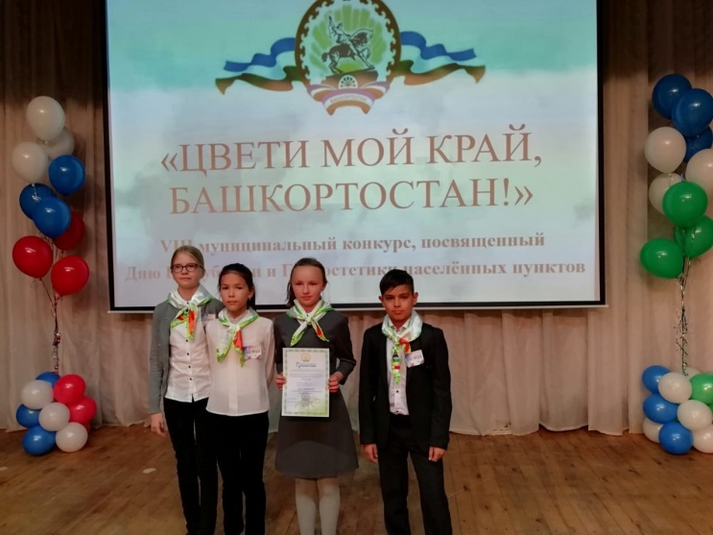 | 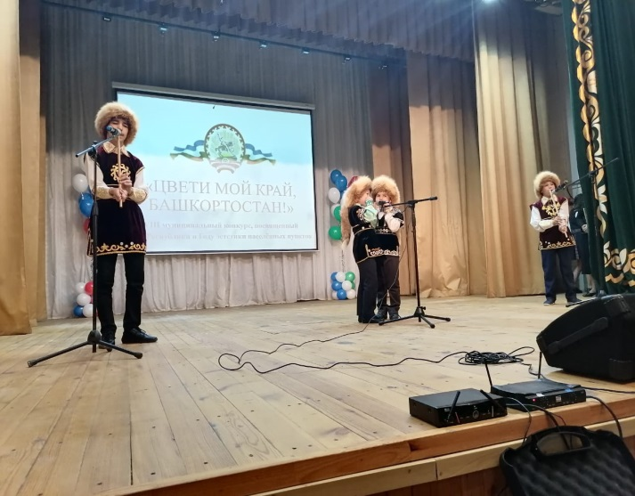
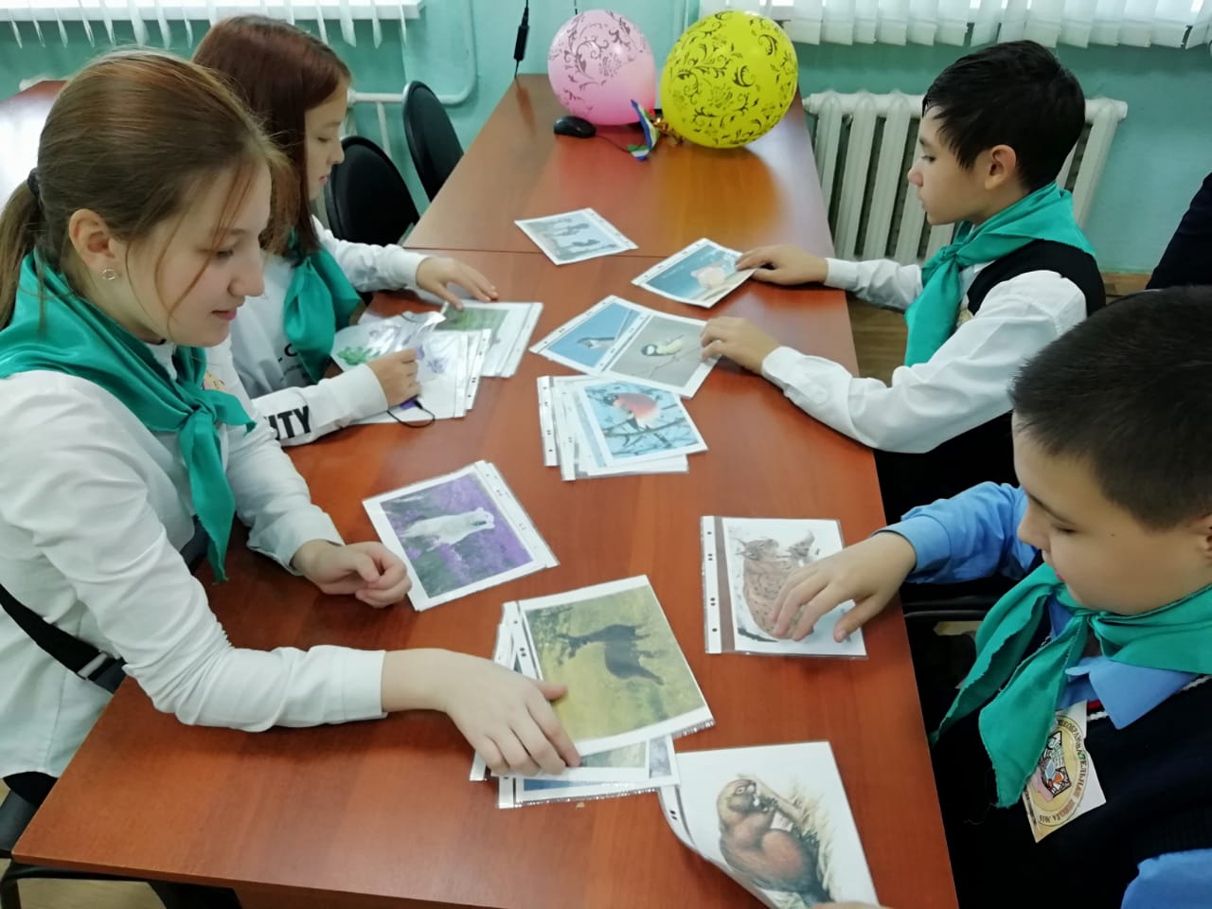 | 